**SIVILARIN KALDIRMA KUVVETİ**

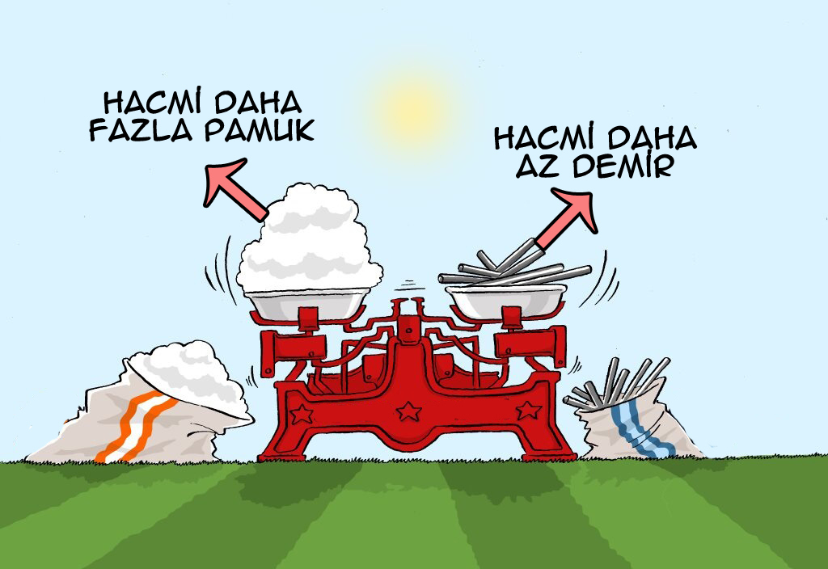**Yoğunluk nedir?**

**Sizce 1 kilo pamuk mu daha ağırdır, yoksa 1 kilo demir mi?**

Çoğunuzdan demir seslerini duyar gibi oldum.Tabi ki ikiside aynı ağırlıktadır.Tek fark 1 kilo pamuk 1 kilo demire oranla daha fazla yer veya alan kaplar.Yani pamuğun hacmi daha fazladır.

Bu örnekten yola çıkarak şimdi yoğunluk kavramını biraz daha açalım.Yoğunluğu öğrenmeden önce kütle ve hacim kavramlarını açıklayalım.

**KÜTLE: Madde miktarıdır.**

**HACİM: Maddenin kapladığı alandır. Bu nedenle hacim, şekil ile alakalıdır.**

O şeklin ya da maddenin içerisinin ne ölçüde kütle ile dolduğu ise yoğunluğu ifade eder. Bir başka deyişle, **yoğunluk birim hacimdeki madde miktarıdır**.Birim hacimde ne kadar çok madde varsa o madde o kadar yoğundur.Tam tersine bir maddenin kütlesi az olup hacmi yani kapladığı alan arttıkça o maddenin yoğunluğu o kadar azalır. Formül vermeyi sevmem ama bir formül ile ifade edilecek olursa;

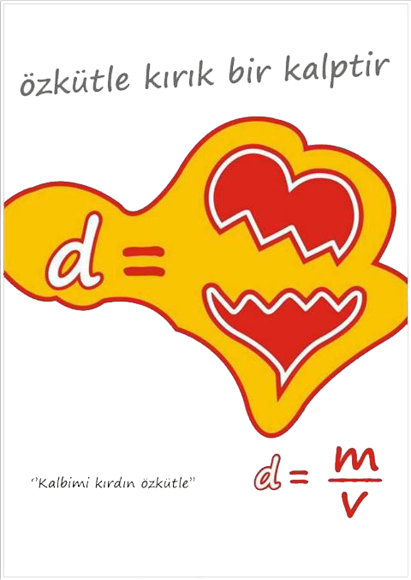

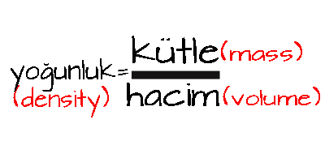

**(d)**ede (m)uzu böl (v)er

* Yoğunluk maddeler için ayırt edici bir özelliktir.

|  |  |  |
| --- | --- | --- |
|  | **Sembol** | **Birim** |
| **Kütle** | **m** | **kg, g,** |
| **Hacim** | **V** | **m3, cm3,mL** |
| **yoğunluk** | **d** | **kg/ m3, g/ cm3, g/mL** |

**Bir maddenin yoğunluğunu hesaplayabilmek için kütlesi ve hacmini bilmek gerekir. Kütlenin terazi ile ölçüldüğünü biliyorsunuz. Düzgün geometrik cisimlerin hacimleri, boyutlarından yararlanarak hesaplanabilir.**

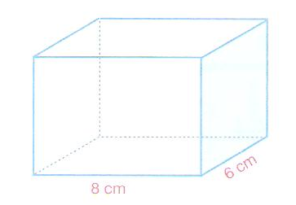

Örneğin yandaki gibi tahta blok, prizma şeklindedir ve üç boyutludur. Blokun hacmi , boyutlarının çarpımına eşittir.

**Hacim= uzunluk×genişlik×yükseklik**

yükseklik

genişlik

uzunluk

**ÖRNEK: Boyutları sırasıyla 12 cm, 6 cm ve 5 cm olan bir tahta blokun hacmini bulalım.**

**Uzunluk= 12cm , genişlik= 6 cm , yükseklik= 5 cm**

**Hacim= uzunluk×genişlik×yükseklik Hacim= 12cm × 6cm ×5 cm= 360 cm3**

**Taş vb. düzgün olmayan cisimlerin hacimleri, dereceli kaplar kullanılarak ölçülür. Bunun için dereceli kaba belli miktarda su konulur ve kaptajki suyun hacmi tespit edilir. Hacmi ölçülecek taş, dereceli kapta bulunan suya bırakılır. Bu sırada kaptaki su seviyesi bir miktar yükselir. su seviyesinden hacim tekrar tespit edilerek not edilir. Tespit edilen bu hacim, kaptaki suyun ve taşın toplam hacmidir. Toplam hacimden suyun hacmi çıkarılırsa geriye taşın hacmi kalır.**

**Suyun hacmi= 300 mL**

**Taş ve suyun hacmi= 500 mL**

**Taşın hacmi= su ve taşın hacmi- suyun hacmi**

**Taşın hacmi = 500 mL – 300 mL= 200 mL bulunur.**

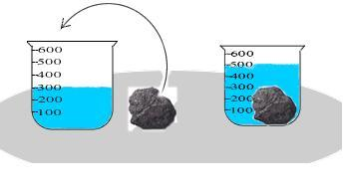

**ÖRNEK: Kütlesi 35 g olan bir dereceli silindir, içinde bulunan 25cm3 hacimdeki sıvı ile birlikte tartıldığında 65 g geliyor. Buna göre kaptaki sıvının yoğunluğunu bilelim.**

**ÇÖZÜM: Dereceli silindirin kütlesi= 35 g , dereceli silindiri ve sıvının toplam kütlesi= 65 g**

**Sıvının hacmi= 25 cm3, sıvının yoğunluğu= ?**

**Dereceli silindir ve sıvının toplam kütlesinden dereceli silindirin kütlesi çıkarılırsa sıvının kütlesi bulunur.**

**Sıvının kütlesi= toplam kütle – dereceli silindirin kütlesi**

**Sıvının kütlesi= 65 g – 35 g = 30 g**

**Yoğunluk=kütle/hacim yoğunluk= 30/25= 1,2 g/cm3 bulunur.**

**Yanda verilen üçgende bulunmak istenen büyüklüğü parmağınızla kapatırsak, kalan semboller formülümüzü oluşturur.**

**m**

**V**

**d**

* Kütle hesaplanacaksa;

**V**

**d**

**m**

**m= d. V**

**Kütle= Yoğunluk. Hacim**

* Hacim hesaplanacaksa;

**V=**

**m**

**V**

**d**

**m**

**d**

**Hacim=kütle/yoğunluk**

**SORU: Kütlesi 100 g, hacmi 25 cm3 olan bir cismin yoğunluğunu hesaplayınız.**

**SORU 2:**

**Yandaki grafikte verilen X,Y, Z cisimlerinin yoğunluklarını sıralayınız.**

X

Kütle(g)

Y

Hacim(cm3)

Z

**Şimdi yoğunluğun ya da bir başka deyişle özkütlenin ne demek olduğunu daha iyi anlamışızdır. Yoğunluğu fazla olana cisimler birim hacme göre daha ağır olduklarından sıvı içerisinde yoğunluğu küçük olan maddelere göre daha çok batarlar. Şimdi bu durumu daha iyi anlayacağımız bir örnek verelim.**

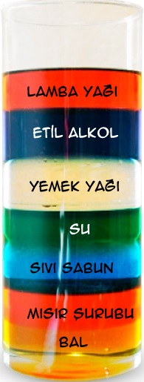

**NOT:Katı cisimlerin hacimlerini dereceli silindir yardımı ile kütlelerini terazi yardımı ile buluruz.**

**Zaten Arşimed’de öyle yapmıştır.Bir gün Kral Hiero huzuruna Arşimed’i çağırır ve *“Tacım altından mı yoksa, başka bir maddeden mi yapılmış öğrenmem lazım bu zor işi sen yaparsın ama taca zarar vermeyeceksin”* demiştir.Arşimed tacı eline almış ve evinin yolunu tutmuştur. Düşünmüş taşınmış ama bir sonuca ulaşamamıştır.Sonra dinlenmek için hamama giren Arşimed’in elinden düşen tas bir miktar suyu taşırmıştır.Bu durum karşısında kafasında ampüller parlayan(gerçi o zaman ampül henüz keşfedilmemişti ama)Arşimed “EUREKA” yani Türkçesi BULDUM nidaları ile Sirakuza şehrini çırılçıplak aşıp Kralın huzuruna çıkmış ve tacın altından olup olmadığını taca hiç zarar vermeden ispat etmiştir.**

**Aynı durum sıvılar içinde geçerlidir. Yoğunluğu fazla olan sıvı altta kalırken, yoğunluğu az olan sıvı üstte kalır.**

**Bir şişe boş iken su üstünde yüzer. İçerisine kum dolduruldukça batmaya başlar. Yani birim hacim aynı olmasına rağmen maddenin içi doldukça yoğunluğu artar.**

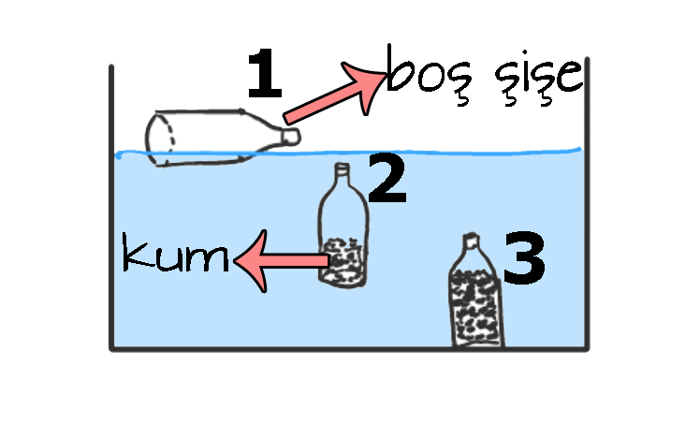

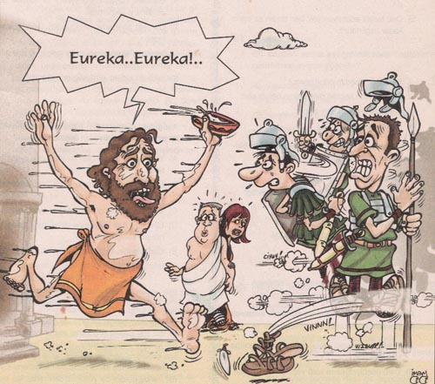

**Peki Arşimed neyi buldu? Ya da tacın altından yapılıp yapılmadığını nasıl ispatladı?**

**İŞTE SORULARINIZIN CEVABI**

**Arşimed, tası suyun içine düşürdüğünde tasın batan hacmi kadar suyu dışarı taşırdığını bulmuştur.Yani geometrik şekilli olmayan katı bir maddenin hacmini nasıl hesaplayacağını bulan Arşimed taca hiç zarar vermeden tacın hacmini ölçmüş ondan sonra da tacı terazi de tartıp kütlesini ölçmüştür. Aynı işlemleri altın olduğunu bildiği som altın için de tekrarlayan Arşimed, ortaya çıkan kütle ve hacim değerlerini oranlamış ve iki sonucu karşılaştırıp tacın altından olup olmadığını ispatlamıştır.**

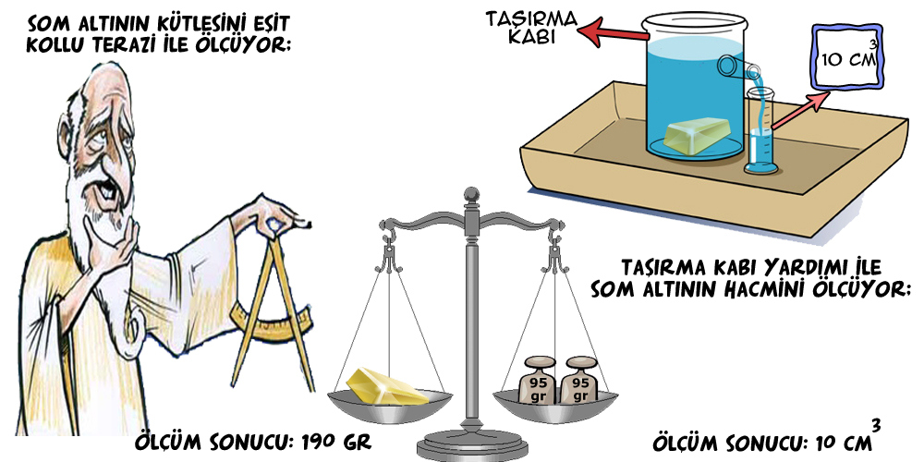

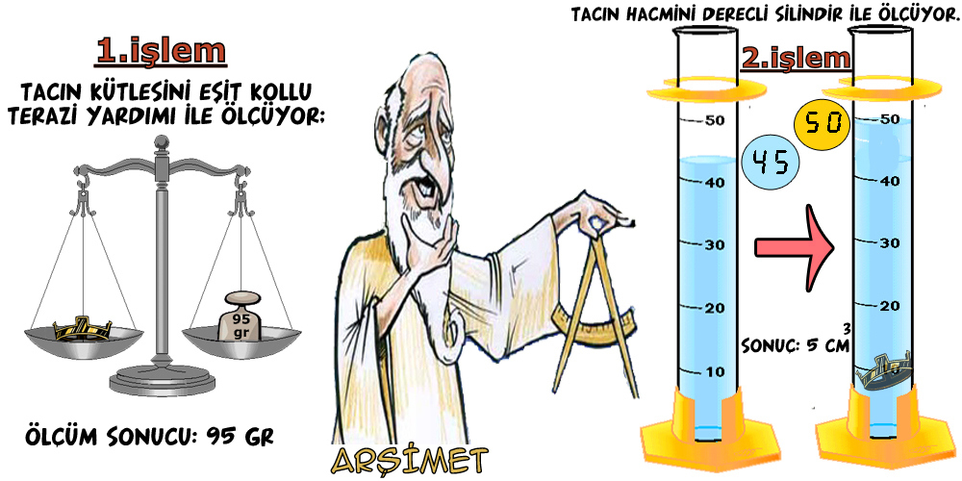

**Bu işlemleri yaptıktan sonra Arşimed som altının kütle ve hacim değerlerini oranladıktan sonra tacın kütle ve hacim değerlerini de oranlamıştır.**

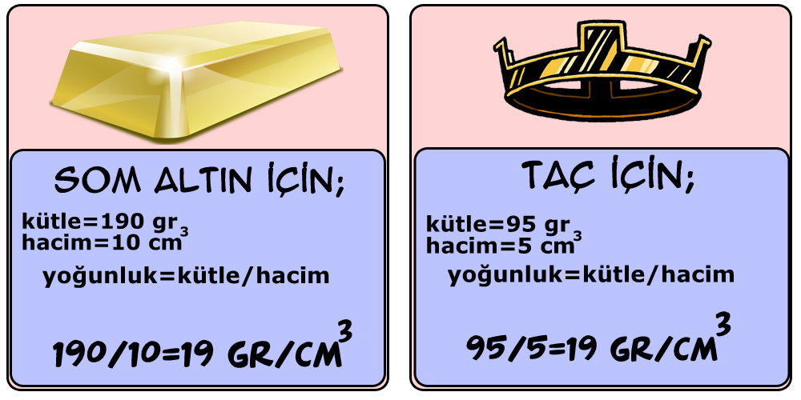

**ŞİMDİ GELELİM SIVILARIN KALDIRMA KUVVETİ MESELESİNE;**

**Yoğunluğun ayırt edici bir özellik olduğunun farkına varan Arşimed her iki maddenin de aynı olduğu sonucunu çıkarmıştır.**

**Kaldırma kuvvetinden bahsetmeden önce ağırlık kavramından söz etmek gerekirse;  
 bir cisme etki eden yer çekimi kuvvetine ağırlık denir. Ağırlık dinamometre ile ölçülür ve ölçme işlemi havada yapılır. Cisim havada iken dinamometre ile ölçülen ağırlık havadaki ağırlık olarak adlandırılır. Cismin sıvıya batmış durumda iken tartılması sonucunda bulunan ağırlığa ise sıvıdaki ağırlık adı verilir.**

**Bulundukları yer neresi olursa olsun yeryüzündeki cisimlerin ağırlıkları yerin merkezine doğrudur. Havadaki, göl ya da deniz içerisindeki cisimlerin ağırlıklarını yerin merkezine yani aşağı doğru gösteririz.**

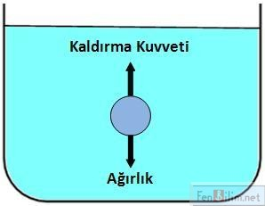

**Sıvı içindeki cisimlere yerin merkezine doğru ağırlık kuvveti uygulanmasına rağmen bazılarının suyun dibine batmamasının yani yüzmesinin nedeni, ağırlık kuvvetine zıt yönde bir itme kuvvetinin uygulanmasıdır. Bu itme kuvveti sıvının kaldırma kuvvetidir.**

**bir cisim, dinamometreyle asılarak önce havada, sonra sıvı içerisinde ölçüm yapıldığında cismin havadaki ağırlığı ile sıvıdaki ağırlığı farklı olur.**

**Cisim sıvı içerisinde iken dinamometrede ölçülen değer, cisim havada iken okunan değerden küçük olur. Bunun nedeni cisme sıvı içerisinde sıvı tarafından kaldırma kuvvetinin etki etmesi ve kaldırma kuvvetinin yukarı yönde olmasıdır.**

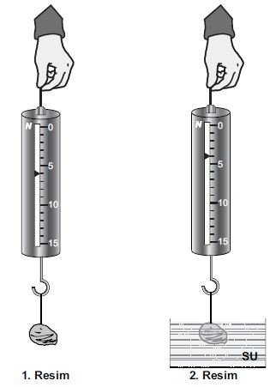

**Kaldırma Kuvveti= cismin havadaki ağırlığı – cismin sıvıdaki ağırlığı**

**Cisimlere sıvı içerisinde etki eden kaldırma kuvveti, cismin havadaki ağırlığı ile sıvıdaki ağırlığı arasındaki farka eşittir.**

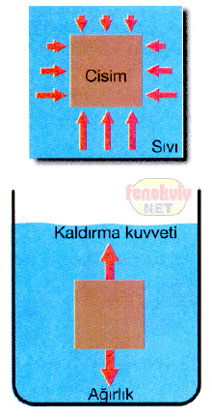

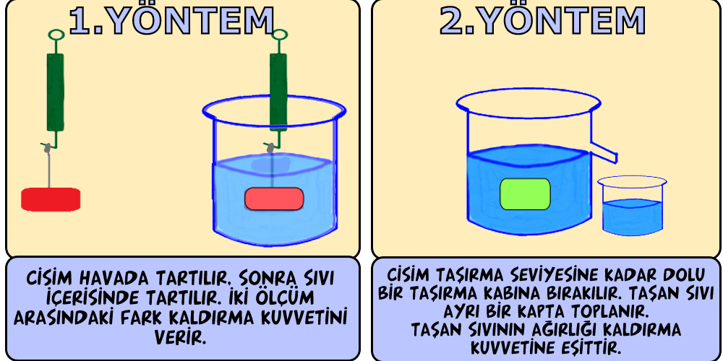

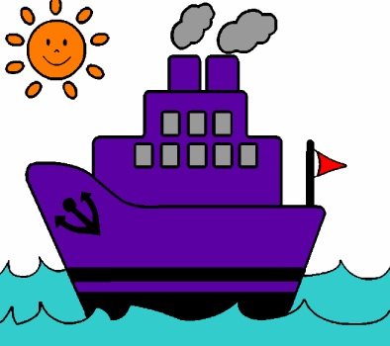

**Tonlarca ağırlıkta gemilerin nasıl su üstünde kaldıklarını merak ettiniz mi ?**

Evet su, üzerindeki her cisme yukarı yönlü bir kuvvet uygular. Bu kuvvete kaldırma kuvveti denir. Şimdi gelelim başta sorduğumuz sorunun cevabına:

Bu gemiler tonlarca ağırlıkta olmalarına rağmen içleri boşaltılarak ve alanları genişletilerek hacimleri artırılır. Bu şekilde gemilerin yoğunluğu azaltılmış olur. Yoğunluğu azalan gemi demirden bile yapılmış olsa su üstünde yüzer.

Evet kaldırma kuvveti yukarı yönlü bir kuvvettir yani kaldırma kuvveti, içerisindeki cisimleri olduğundan daha hafif gösterir. Bir başka deyişle ağırlığın etkisini azaltır.

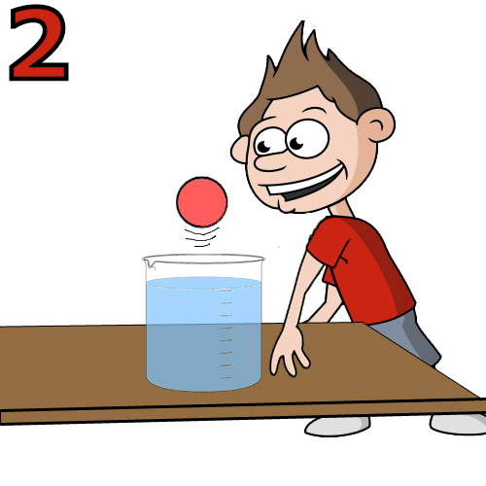

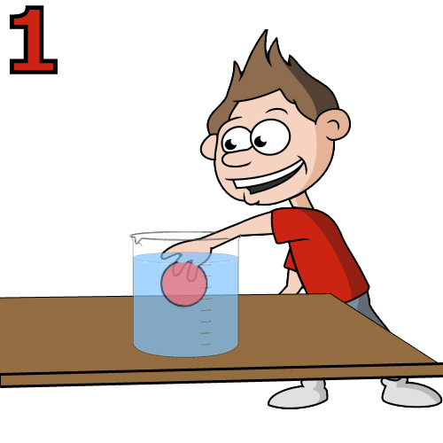

**KALDIRMA KUVVETİNİN BAĞLI OLDUĞU FAKTÖRLER**

Bir sıvı her cisme az ya da çok bir kaldırma kuvveti uygular.Tabi ki her cisme uygulanan kaldırma kuvvetinin değeri bir değildir. Sıvıların uyguladığı kaldırma kuvveti sıvının yoğunluğu ve cismin batan hacmine göre değişir.

**1-Batan hacim:** **Yüzen bir cismi su içine iyice batırdığımızda zorlanırız.Bu cismi birden serbest bıraktığımızda cisim hızla sıvı yüzeyine çıkar ve fırlar. Çünkü cismin batan hacmi arttığında dolayı cisme uygulanan kaldırma kuvveti de artmıştır.**

**Bir cisim dinamometreye bağlanarak sıvı bulunan kaba yavaş yavaş daldırıldığında dinamometrede okunan değerin gittikçe azaldığı görülür. Bunun nedeni cismin sıvı içerisinde batan kısmının hacminin artmasıdır. Cismin batan kısmının hacmi arttığında kaldırma kuvveti artmış, kaldırma kuvveti ağırlık ile zıt yönde olduğundan dinamometrede okunan değer azalmıştır.**

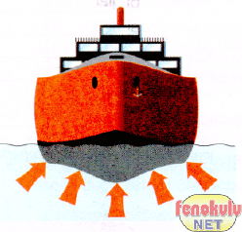

**2-Sıvının yoğunluğu: Yüzen bir cismi su içerisine batırırken mi, yoksa daha yoğun olan balın içine batırırken mi zorlanırız? Tabi daha yoğun olan bal içerisinde daha zorlanırız. Çünkü bal daha yoğun olduğundan cisme daha fazla kaldırma kuvveti uygulayacaktır.**

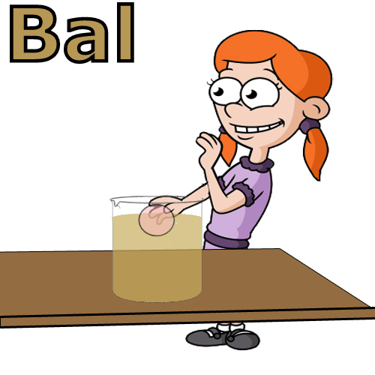

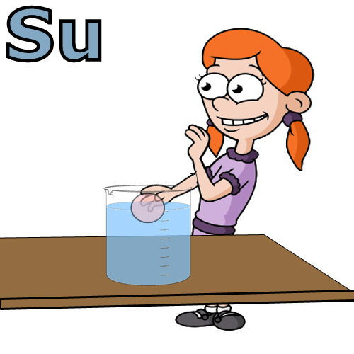

**Bir cisim, dinamometreye asılarak su ve zeytinyağı içerisinde ayrı ayrı tartıldığında dinamometreler farklı değerler gösterir. Cisim, su içerisinde iken dinamometre daha küçük değer gösterir. Bunun nedeni cisme su içerisinde daha fazla kaldırma kuvveti etki etmesidir.**

**ETKİNLİK:**

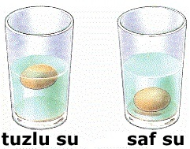

**Bir yumurtayı saf su içerisine bıraktığımızda yumurtaya uygulanan kaldırma kuvveti yumurtanın ağırlığından daha az olduğu için yumurta suya batar.Ama suya tuz eklendiğinde suyun yoğunluğu artar.Bu nedenle yumurtaya uygulanan kaldırma kuvveti de artar ve yumurta tuzlu içerisinde yüzmeye başlar.**

**Gazlar da Kaldırma Kuvveti Uygular mı?**

Yandaki şekilde kapalı fanus içinde hava varken bir topu tartan dinamometre 40 N değerini göstermektedir. Fanusun içindeki hava vakumlanarak boşaltıldığında dinamometrenin gösterdiği değerin 50 N a çıktığı görülmektedir. Bu değerin artması ilk durumda topa uygulanan bir kuvvetin son durumda ortadan kalktığını gösterir. Bu kuvvet havanın kaldırma kuvvetidir.

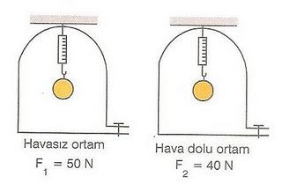

**Sıvılar gibi gazlar da içlerinde bulunan cisimlere kaldırma kuvveti uygular. Seyahat balonlarının, zeplinlerin de havada asılı kalması havanın kaldırma kuvveti uyguladığını göstermektedir.**

**Gazların kaldırma kuvveti, gazın yoğunluğuna ve cismin hacmine bağlıdır.**

**Balonun yükselebilmesi için ortalama yoğunluğunun havanın yoğunluğundan küçük olması gerekir. Sıcak havanın yoğunluğu, soğuk havanın yoğunluğundan küçüktür. Bunun için balonun içindeki hava ısıtılabilir ya da balonun içerisine yoğunluğu havadan daha küçük olan helyum gazı ile doldurulabilir.**

**BAZI CİSİMLER NEDEN YÜZER?**

**Birçok insan suda ağır cisimlerin battığını, hafif cisimlerin ise yüzdüğünü düşünür. Ancak bu düşünce yanlıştır. Eğer böyle olsaydı küçük ve hafif bir metal anahtar suda batmazdı.**

**Metal anahtar ve metal tas hangi özelliklerinden dolayı suda batar ya da yüzer?**

**Sıvı içinde bulunan bir cisme en az iki kuvvet etki eder. Bu kuvvetler ağırlık ve kaldırma kuvvetidir. Bu kuvvetlerin büyüklüğü ise cismin ve sıvının yoğunluklarına bağlıdır.**

**Dolayısıyla bir cismin sıvı içindeki durumu ve konumu, cismin ve sıvının yoğunluğuna göre değişir.**

**Cisimlerin Sıvı İçindeki Denge Durumları**

Suya bırakılan bir cismin bir bölümünün sıvı içerisinde ve bir bölümünün dışarıda olması durumuna **yüzme** denir.

**Cismin yoğunluğu sıvının yoğunluğundan küçük ise cisim sıvıda yüzer. Yüzen cisimlere etki eden ağırlık kuvveti kaldırma kuvvetine eşittir**.

**FK=G ( FK: kaldırma kuvveti , G: ağırlık)**

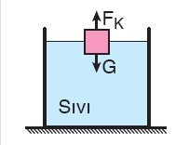

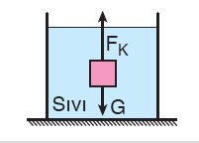

cismin tamamının sıvı içerisinde olup tabana inmemiş olması durumu **askıda kalma** durumudur.

**Cismin yoğunluğu sıvının yoğunluğuna eşit ise cisim sıvı içerisinde dengede kalır. (askıda kalır.) askıda kalan cisimlere etki eden ağırlık kuvveti kaldırma kuvvetine eşittir.**

**FK=G ( FK: kaldırma kuvveti , G: ağırlık)**

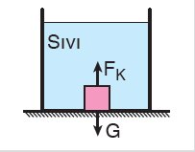

Cismin kabın tabanına inmiş olması durumu **batma** durumudur.

**Cismin yoğunluğu sıvının yoğunluğundan büyük ise cisim batar. Batan cisimlere etki eden ağırlık kuvveti kaldırma kuvvetinden büyüktür.**

**FK˂G ( FK: kaldırma kuvveti , G: ağırlık)**

* **Sıvıya bırakılan bir cismin batma veya yüzme durumu, cisme etki eden yer çekimi ve kaldırma kuvvetinin büyüklüğü ile de ifade edilebilir. Buna göre, kaldırma kuvvetinin , cismin ağırlığına eşit olması durumunda cisim yüzer ya da sıvı içinde askıda kalır. Kaldırma kuvvetinin, cismin ağırlığından küçük olması durumunda ise cisim batar. Kaldırma kuvvetinin , cismin ağırlığına eşit olması durumunda cisme etki eden net kuvvet sıfır olur. Bu durum, denge durumu olarak nitelendirilir.**
* **Cisimlerin bırakıldığı sıvıda yüzme ve batma durumu sadece cisim ve sıvının yoğunlukları arasındaki ilişkiye bağlıdır.**
* **Bir cismin içine bırakıldığı sıvıda yüzmesi veya batması, sıvının hacmine, sıvının derinliğine,cismin büyüklüğüne,şekline bağlı değildir.**

**Birbirine karışmayan sıvılar aynı kaba konulduğunda yoğunluğu büyük olan sıvı altta, yoğunluğu küçük olan sıvı üstte yer alır.**

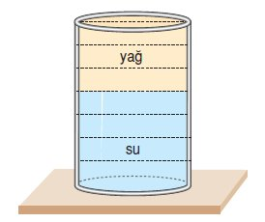

**Ağırlaşma Miktarı**

Taşma seviyesine kadar sıvı ile dolu kaba bir cisim bırakıldığında cisim şekildeki gibi batıyorsa cisim hacmi kadar sıvı taşırır. Sıvının yoğunluğu, cismin yoğunluğundan küçük olduğundan taşan sıvının (yeri değişen) ağırlığı cismin ağırlığından küçük olur.

**Bu durumda kapta cismin ağırlığı ile cisme etkileyen kaldırma kuvveti farkı kadar ağırlaşma olur.**

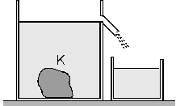

**SONUÇ OLARAK**

1- Bir maddeye sıvı içerisinde **yukarı yönlü** bir kuvvet uygulanır. Bu kuvvete kaldırma kuvveti denir.

2-Kaldırma kuvveti cismin sıvı içerisinde **daha hafif** görünmesine neden olur.

3-Bir cisim **dengede ise** cisme uygulanan kaldırma kuvveti cismin kendi ağırlığına eşittir.

4-Bir cisim battığı hacim kadar sıvı taşırır ve **taşan sıvının ağırlığı daima kaldırma kuvvetine eşittir.**

5-Yüzen ve askıda kalan cisimler **dengede** olduklarından, **taşırdıkları sıvı hem kaldırma kuvvetlerini hem de ağırlıklarını verir.**

6- Bir maddenin kütlesini hacmine oranladığımızda yoğunluğunu buluruz.Yoğunluk ise maddeler için ayırt edici bir özelliktir.

Taşma seviyesine kadar sıvı ile dolu kaba bir cisim bırakıldığında cisim şekildeki gibi yüzüyorsa cisim, hacminden daha az sıvı taşırır. Sıvının yoğunluğu, cismin yoğunluğundan büyük olduğundan(yüzen cisimlerin ağırlığı cisimlere etkileyen kaldırma kuvvetine eşittir) taşan sıvının ağırlığı cismin ağırlığına eşittir.

**Bu durumda kapta ağırlaşma olmaz.**

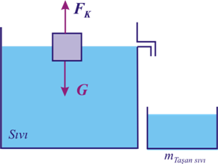

Taşma seviyesine kadar sıvı ile dolu kaba bir cisim bırakıldığında cisim şekildeki gibi dengede kalıyorsa cisim, hacmi kadar sıvı taşırır. Cismin yoğunluğu sıvının yoğunluğuna eşit olduğundan taşan sıvının ağırlığı cismin ağırlığına eşittir.

**Bu durumda kapta ağırlaşma olmaz.**

